**第三章 采购需求**

**前注：**

1.根据《政府采购进口产品管理办法》及政府采购管理部门的相关规定，下列采购需求中标注进口产品的货物均已履行相关论证手续，经核准采购进口产品，但不限制满足招标文件要求的国内产品参与竞争。未标注进口产品的货物均为拒绝采购进口产品。

2.政府采购政策（包括但不限于下列具体政策要求）：

（1）如属于《节能产品政府采购品目清单》中政府强制采购的节能产品，则投标人所投产品须具有市场监管总局公布的《参与实施政府采购节能产品认证机构目录》中的认证机构出具的、处于有效期内的节能产品认证证书。

（2）如涉及商品包装和快递包装，投标人应当执行《关于印发〈商品包装政府采购需求标准（试行）〉、〈快递包装政府采购需求标准（试行）〉的通知》（财办库〔2020〕123号）、《安徽省财政厅关于贯彻落实政府绿色采购有关政策的通知》（皖财购〔2023〕853号）的要求，提供符合需求标准的绿色包装、绿色运输，同时，采购人将对包装材料和运输环节作为履约验收条款进行验收。

3.如采购人允许采用分包方式履行合同的，应当明确可以分包履行的相关内容。

**一、采购需求前附表**

|  |  |  |
| --- | --- | --- |
| **序号** | 条款名称 | 内容、说明与要求 |
| 1 | 付款方式 | 合同签订生效后支付合同金额的40%（在预付款支付前，中标供应商须向采购人提供同等金额的预付款保函），供货及安装完成，经采购人验收合格后一次性付清合同余款。 |
| 2 | 供货及安装地点 | 安庆职业技术学院 |
| 3 | 供货及安装期限 | 合同签订后40个日历天 |
| 4 | 免费质保期 | 货物验收合格后三年 |

1. **货物需求**

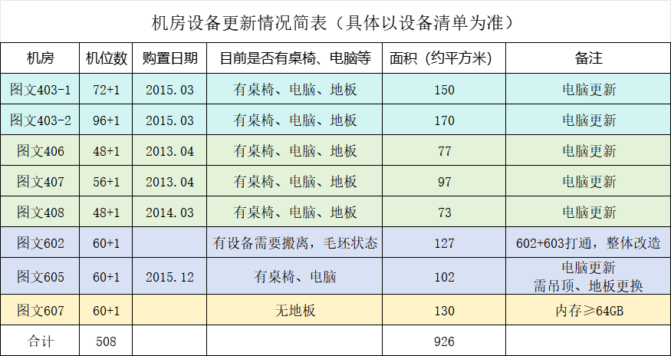

**设备清单**

|  |  |  |  |  |  |  |
| --- | --- | --- | --- | --- | --- | --- |
| **序号** | **货物**  **名称** | **技术参数及要求** | **数量**  **（单位）** | **所属**  **行业** | **是否为核心产品** | **备注** |
| 1 | 高性能计算机（1） | 一体式计算机  1、CPU：核心数‌≥12，线程数≥20，‌基础频率≥‌2.1GHz，‌最大频率≥4.8GHz（软件可测）  2、内存：≥32GB  3、硬盘：≥1TB SSD  4、显卡：独立显卡，显存≥4GB  5、显示器：≥27英寸高清液晶显示屏，在显示连续动态画面时，无拖影和抖动，碰触时无水纹、暗影或闪光现象；分辨率2K或以上  6、网络：RJ45千兆Lan、Wi-Fi  7、USB Type-A接口≥3个  8、键盘、鼠标：USB键盘、鼠标  注：用于403-1、403-2机房，含教师用机2台；能满足学校机械制造、汽车工程、电子信息、建筑工程、文化旅游、纺织服装、财经物流、农林园艺等专业群常用软件教学的需要。 | 170台 | 工业 |  |  |
| 2 | 高性能计算机（2） | 一体式计算机  1、CPU：核心数≥16，线程数≥24，‌基础频率≥2.1GHz，‌最大频率≥4.8GHz（软件可测）  2、内存：≥32GB  3、硬盘：≥512GB SSD  4、显卡：独立显卡，显存≥2GB  5、显示器：≥23.8英寸高清液晶显示屏；分辨率2K或以上  6、网络：RJ45千兆LAN、Wi-Fi  7、USB Type-A接口≥3个  8、键盘、鼠标：USB键盘、鼠标  注：用于406、407、408机房，含教师用机3台；能满足学校机械制造、汽车工程、电子信息、建筑工程、文化旅游、纺织服装、财经物流、农林园艺等专业群常用软件教学的需要。 | 155台 | 工业 | 是 | 主要标的 |
| 3 | 高性能计算机（3） | 一体式计算机  1、CPU：核心数≥16，线程数≥24，‌基础频率≥2.1GHz，‌最大频率≥4.8GHz（软件可测）  2、内存：≥32GB  3、硬盘：≥512GB SSD  4、显卡：独立显卡，显存≥4GB  5、显示器：≥23.8英寸高清液晶显示屏，在显示连续动态画面时，无拖影和抖动，碰触时无水纹、暗影或闪光现象；分辨率2K或以上  6、网络：RJ45千兆Lan、Wi-Fi  7、USB Type-A接口≥3个  8、键盘、鼠标：USB键盘、鼠标  注：用于602、605机房，含教师用机2台；能满足学校机械制造、汽车工程、电子信息、建筑工程、文化旅游、纺织服装、财经物流、农林园艺等专业群常用软件教学的需要。 | 122台 | 工业 |  |  |
| 4 | 高性能计算机  （4） | 一体式计算机  1、CPU：核心数‌≥12，线程数≥20，‌基础频率≥‌2.1GHz，‌最大频率≥4.8GHz（软件可测）  2、内存：≥64GB  3、硬盘：≥1TB SSD  4、显卡：独立显卡，显存≥4GB  5、显示器：≥27英寸高清液晶显示屏，在显示连续动态画面时，无拖影和抖动，碰触时无水纹、暗影或闪光现象；分辨率2K或以上  6、网络：RJ45千兆Lan、Wi-Fi  7、USB Type-A接口≥3个  8、键盘、鼠标：USB键盘、鼠标  注：用于607机房，含教师用机1台；能满足学校机械制造、汽车工程、电子信息、建筑工程、文化旅游、纺织服装、财经物流、农林园艺等专业群常用软件教学的需要。 | 61台 | 工业 |  |  |
| 5 | 交互式  智慧屏 | 交互式智慧屏  1、显示尺寸：≥86 英寸；显示比例 16:9， 可视角度≥175°, 防眩光  2、内置移动端操作系统  3、主屏机身与插拔式电脑的接口为 80pin OPS-C 标准接口  4、内置可插拔式电脑: 主频≥2.0GHz，核心数≥8，线程数≥12，三级缓存≥12MB；内存≥8GB；硬盘≥256GB SSD  5、触控技术：支持PC系统和移动系统多点触控，屏幕显示画面可通过手势交互实现大小缩放  6、内置一体化超高清摄像头  7、内置蓝牙模块，支持连接蓝牙音箱播放音频；内置Wi-Fi无线网卡，在PC系统和移动系统下，可实现Wi-Fi无线上网连接、AP无线热点等功能  8、屏幕分辨率：≥3840×2160dpi  9、屏幕对比度≥1200:1，亮度≥350cd/m² , 颜色深度≥10bit，显示灰度等级≥1024  10、屏幕表面硬度≥7H  11、平均故障间隔时间（MTBF）≥200000小时  12、内置扬声器，总功率≥20W  13、前置物理按键可唤起设置菜单  14、接口：HDMI IN接口（非转接），USB Type-A接口、USB Type-C接口、RJ45、RS232等  15、整机在当前信号源10分钟内处于无信号接收状态时，自动休眠节能 | 8台 | 工业 |  |  |
| 6 | 48口  千兆交换机 | 1、交换容量≥330Gbps，最高包转发率≥130Mpps  2、设备固化≥48个千兆以太网端口，≥4个千兆 SFP以太网端口，≥2个千兆 Combo口  3、支持IPv4/IPv6的三层路由功能，同时支持IPv6的ACL、QoS、组播和网管  4、支持802.1X，MAC地址认证，端口安全，支持终端准入控制功能  5、支持包过滤功能，提供灵活的队列调度算法；  6、支持双向ACL，支持端口镜像、支持流镜像 | 9台 | 工业 |  |  |
| 7 | 24口  千兆交换机 | 1、设备性能: 交换容量≥3.3Tbps，转发性能≥105Mpps  2、设备固化千兆电口≥24个，SPF千兆光口≥4个  3、支持IPv4/IPv6静态路由，支持RIP/RIPng，OSPFV1/V2/V3  4、支持802.1X，MAC地址认证，端口安全，支持终端准入控制功能  5、支持包过滤功能，提供灵活的队列调度算法  6、支持虚拟化技术，可将多台物理设备虚拟为一台逻辑设备 | 9台 | 工业 |  |  |
| 8 | 24口理线架 | 1、24口≥1.5mm加厚型金属理线架  2、宽度：19英寸  3、配备：机柜螺丝若干，满足安装需要 | 30套 | 工业 |  |  |
| 9 | 综合布线与环境适应性配套改造 | **强电布线：**  1、强电部分要充分考虑各机房计算机数，按每台电脑功耗800W计算主干线和分支线，主干线缆采用不小于4平方毫米国标铜芯电线，分支线采用不小于2.5平方毫米国标无氧铜芯电线  2、根据网络设备、大屏、照明、空调等设备功耗合理配置电源线径、空气开关等  3、要求：强电弱电分开，线缆入管入槽，符合电气施工规范  4、工位插座达到国标要求，符合工位的电压电流额度等要求  5、辅材及施工安装：  （1）电源线、电工电料、五金件等所用辅材应符合国家标准  （2）拆墙、搬运、地面开槽、布线等应符合施工规范  **弱电布线：**  所有工位及教师机均千兆到桌面  1、管槽：  （1）PVC强弱电走线管槽  （2）强弱电分开直线  （3）质量、环保达到国家标准  2、六类网线：  （1）国标六类非屏蔽4对8芯双绞线，符合国标  （2）线缆材质为无氧铜  3、六类水晶头：  （1）六类网线RJ45水晶头  （2）水晶头压片镀金  4、六类网络跳线：  （1）六类千兆8芯双绞成品网络跳线  （2）长度：约1.5米，满足布线需要  （3）水晶头压片镀金  5、辅材及施工安装：  （1）电源线、电工电料、五金件等所用辅材应符合国家标准  （2）拆墙、搬运、地面开槽、布线等应符合施工规范  说明：  （1）所有机房均须强弱电布线  （2）施工前须提交布线施工图  **环境适应性配套改造**  1、内墙面及走廊侧墙面出新处理（所有机房）  （1）批刮腻子2遍  （2）基层处理、批灰  （3）用料符合国家标准,刷面漆2遍  （4）满足E1级环保标准，安全环保  2、墙裙制作（所有机房）  （1）高度75mm（偏差±2mm），棕色装饰墙板面层，防火阻燃  （2）达到E1级环保标准，安全环保  3、窗帘（所有机房）  （1）遮光，阻燃  （2）罗马杆安装，下沿覆盖到墙裙下20cm（偏差±2mm）  4、大屏正面全墙面处理（所有机房）  棕色护墙板面层，防火阻燃  5、顶部处理（仅602、605）  （1）顶部黑色格栅+石膏板造型吊顶  （2）分布LED光源灯，符合护眼和亮度要求  6、抗静电地板（602、605、607机房）  （1）全钢陶瓷面防静电地板，约600*600*35（mm）  （2）钢板厚度：不少于0.7mm  （3）陶瓷地板贴面采用优质象牙白瓷砖，钢壳内部填充轻型发泡水泥  （4）地板支架高度15-30cm，支架材料上板厚约为3.0mm，底板厚约为2.0mm，横梁约为0.8mm，钢质静电地板及支架承载力不低于400kg/平方米  （5）包含运输、安装、为强弱电线缆开孔等  7、拆墙整合（602和603）  8、说明：  （1）607机房墙面、窗帘、吊顶无需处理  （2）配套改造要符合安装需要 | 1批 | / |  |  |
| 10 | 网络机柜 | 1、22U网络机柜  2、尺寸：约1200*600*600mm  3、要求：采用优质冷轧钢板制作，表层静电喷塑，方孔条镀锌，配备8位10APDU，风扇2组，固定板1块，重型脚轮4只  注：602、607机房用 | 2个 | 工业 |  |  |
| 11 | 学生电脑桌 | 1、学生桌长：140cm，宽60cm，高75cm（偏差±2mm）  2、电脑桌板材应全部采用高密度板，包边，且达到环保要求  3、每套为一桌两位，样式见附图  注：602、607机房用 | 60张 | 工业 |  |  |
| 12 | 学生凳 | 不小于15mm厚度高密度纤维板芯，无气味，安全健康，圆角包边，表面平整  不小于1.2mm高强度方形钢管框架，焊点牢固，椅面可承受压力200Kg以上。 | 150张 | 工业 |  |  |
| 13 | 教师电脑桌椅 | 1、教师桌：  （1）单桌长：140cm，宽70cm，高75cm（偏差±2mm）  （2）屏风高：95cm（偏差±2mm）  （3）要求教师桌、服务器桌板材全部为高密度板，且达到环保要求  （4）每套为两桌和一个围住两桌的屏风，教师桌及屏风样式见附图  2、教师椅  （1）人体工学网椅，黑框黑网，有扶手，固定脚  （2）最大承重：150kg  注：602、607机房用 | 2套 | 工业 |  |  |
| 14 | 空调 | 1、颜色：白色  2、类别：立柜式变频，冷暖  3、匹数：3匹，能效等级：1-3级  4、电辅加热：有  5、制冷量(W)：≥7200  6、制热量(W)：≥8900  7、内机噪音(dB(A)：（低档-高档）35-41  8、外机噪音(dB(A))：≤56  9、循环风量(m3/h)：≥1200  10、扫风方式：上下/左右扫风  11、自动清洁：支持；静音设计  12、独立除湿：支持  13、电压/频率（V/HZ）：220V/50Hz  14、包括打孔、支架及空调安装等所有费用  注：607机房用 | 3台 | 工业 |  |  |

**注：高性能计算机（1）（2）（3）（4）和空调属于《节能产品政府采购品目清单》中政府强制采购的节能产品，则投标人所投产品须具有市场监管总局公布的《参与实施政府采购节能产品认证机构目录》中的认证机构出具的、处于有效期内的节能产品认证证书（投标文件中须提供）。**

**三、报价要求**

本次采购最高投标限价：人民币肆佰叁拾贰万元整（¥4320000.00元）

**四、其他要求**

（1）所有机房均分布在安庆职业技术学院图文信息中心大楼。各机房的现场情况请投标人自行到现场踏勘，合理计算投标报价。

（2）合同签订后供货前需提供不同类型样机各一台，符合性测试通过的，予以封存，不通过的，采购人有权报监管部门并追究违约责任。

（3）计算机软硬件必须是原厂正品，有出厂合格证；所有硬件产品必须具有国家3C认证（合同签订后供货前提供）。

（4）本项目的核心产品为“高性能计算机（2）”。

（5）附图

学生电脑桌实物样式（无键盘抽屉，正面、背面）

教师桌、屏风实物样式（每套中含教师椅两张）：

学生电脑桌实物样式（无键盘抽屉，正面、背面）

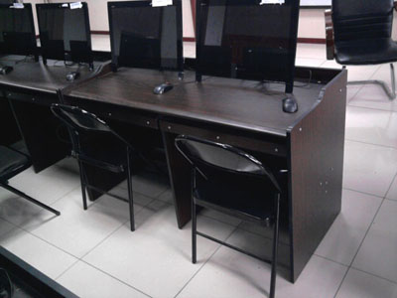

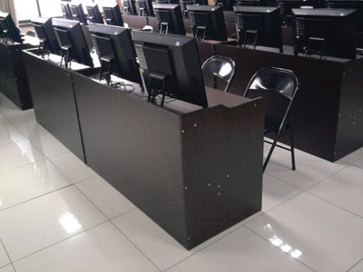

教师桌、屏风实物样式（每套中含教师椅两张）：

